Střední průmyslová škola a Vyšší odborná škola, Liberec, příspěvková organizace
PRŮVODCE DO KAPSY
Ročníková práce
Autor Nella Pražáková
Obor Informační technologie
Vedoucí práce Ing. Tomáš Kazda, DiS.
Školní rok 2025/2026
Počet stran 27
Počet slov 4221


Anotace
Práce se zabývá vývojem webové aplikace pro usnadnění orientace návštěvníků při pohybu v areálech školy během akcí pro veřejnost. Projekt vychází z potřeby nahradit zastaralé statické papírové mapy moderním řešením, které je jednoduše dostupné z mobilního zařízení.
Aplikace poskytuje uživateli přehledný seznam otevřených učeben a zájmových stanovišť v budově školy. Součástí aplikace je také administrační rozhraní, které slouží ke snadné správě a aktualizaci bodů na mapě.
Summary
This work focuses on the development of a web application designed to facilitate visitor orientation within the school premises during public events, such as open house days. The project is based on the need to replace outdated static paper maps with a modern digital solution easily accessible from mobile devices.
The application provides users with a clear list of open classrooms and points of interest within the school building. It also features an administrative interface used for easy management and updating of these points without the need for code modifications.
Čestné prohlášení
Prohlašuji, že jsem tuto práci vypracoval/a samostatně. V práci jsem použil/a pouze zdroje uvedené v seznamu literatury a všechny převzaté části, včetně textů, obrázků, kódu a výstupů umělé inteligence, jsou řádně označeny a citovány.
V Liberci dne 05.06.2026
Nella Pražáková

Obsah
Úvod 1
1 Analýza řešení 2
1.1 Popis problému 2
1.2 Katalog požadavků 2
1.2.1 Funkcionální požadavky 2
1.2.2 Nefunkcionální požadavky 3
1.3 Volba technologií 3
2 Návrh aplikace 5
2.1 Návrh uživatelského rozhraní 5
2.1.1 Analýza uživatelů 6
2.1.2 Uživatelský scénář 6
2.2 Návrh administračního rozhraní 6
2.3 Návrh studentského rozhraní 7
2.4 Struktura databáze 8
2.5 Návrh API endpointů 9
3 Realizace 10
3.1 Realizace klientské části aplikace 10
3.1.1 Testování uživatelského rozhraní 11
3.2 Realizace administrační a studentské části 12
3.2.1 Testování administračního rozhraní 13
3.3 Realizace databáze a API 14
3.4 Nasazení aplikace 15
4 Technické výzvy a jejich řešení 16
4.1 Responzivní práce s SVG mapou 16
4.2 Převod SVG mapy do datové struktury 16
4.3 Migrace databáze během vývoje 16
4.4 Ruční opravy mapových podkladů 16
4.5 Synchronizace dat mezi klientskou a administrační částí 17
Závěr 18
Seznam zkratek a odborných výrazů 19
Seznam obrázků 20
Použité zdroje 21
A. Seznam přiložených souborů I

Úvod
Tato práce se zabývá návrhem a vývojem webové aplikace pro usnadnění orientace v areálech školy během akcí pro veřejnost. Aplikace využívá interaktivní mapu, ve které jsou zobrazena stanoviště, místnosti a další informace vztahující se k aktuálně pořádané akci.
Součástí práce je také administrační rozhraní pro správu obsahu mapy.
Dokument popisuje návrh a postup vývoje, použitou databázovou strukturu, realizaci uživatelského i administračního rozhraní a řešení technických překážek vzniklých během vývoje.
Při vývoji aplikace a tvorbě dokumentace byly jako pomocné nástroje využity systémy umělé inteligence ChatGPT a Claude. Konkrétní ukázky použitých promptů jsou uvedeny v příloze práce.

Analýza řešení
Cílem této kapitoly je podrobný rozbor navrhovaného prostředí. Analýza slouží jako nezbytný podklad pro následující návrh a samotnou implementaci.

Popis problému
Orientace v areálech školy může být pro návštěvníky během akcí nepřehledná. V současnosti je tento problém řešen plánky s nákresem budov, pater a jednotlivých učeben.
Papírové plánky jsou jednoduché na použití, avšak méně praktické, protože neumožňují interaktivní práci s obsahem a jejich aktualizace je časově náročná. Při změně stanovišť je nutné mapu znovu upravit a vytisknout. Kvůli omezenému prostoru navíc neobsahují doplňující informace o programu, učebnách nebo oborech.
Mapové aplikace, například Google Mapy nebo Mapy.com, jsou sice interaktivní a dostupné pro většinu návštěvníků, ale kvůli nedostatečné podrobnosti budov je lze využít především pro cestu k areálu, nikoli pro orientaci uvnitř školy.
Z těchto důvodů bylo rozhodnuto vytvořit specializované řešení zaměřené na orientaci návštěvníků uvnitř školního areálu. Navrhovaná aplikace má tento problém zjednodušit pomocí interaktivní mapy dostupné z mobilního zařízení. Cílem není vytvořit plnohodnotný navigační systém, ale přehledný nástroj, který návštěvníkům zobrazí stanoviště, místnosti a související informace a usnadní jim pohyb během akce.

Katalog požadavků
Tato kapitola definuje klíčové vlastnosti budoucí aplikace. Požadavky jsou rozděleny do dvou hlavních částí: funkcionální, které specifikují konkrétní funkce a nefunkcionální, které určují vlastnosti systému, například responzivitu.
Pro určení důležitosti jednotlivých bodů je dále použita stupnice priorit:
- Vysoká (Must have): funkce nezbytné pro základní provoz aplikace
- Střední (Should have): užitečné funkce pro komfort uživatele
- Nízká (Could have): doplňkové funkce, v případě časové rezervy

Funkcionální požadavky
ID | Název | Popis | Priorita
F01 | Zobrazení mapy | Systém zobrazí interaktivní plánek školy s vyznačenými stanovišti. | Vysoká
F02 | Detail stanoviště | Po interakci s bodem na mapě se zobrazí podrobné informace o stanovišti. | Vysoká
F03 | Přepínání pater | Možnost přepínat mezi patry budovy. | Vysoká
F04 | Filtrování stanovišť | Uživatel může filtrovat stanoviště podle typu a specializace. | Střední
F05 | Autentizace | Přihlášení probíhá pomocí ASP.NET Identity a předem definovaných hesel. | Vysoká
F06 | Role a oprávnění | Systém rozlišuje přístup do administračního rozhraní na dvě úrovně. | Vysoká
F07 | Omezené studentské rozhraní | Uživatel s rolí studenta vidí pouze stránky určené na doplnění obsahu. | Nízká
F08 | Administrační rozhraní | Správce má CRUD přístup ke správě bodů, akcí a dalších dat. | Vysoká
F09 | Zobrazení aktivní akce | Systém načítá stanoviště a informace z aktuálně aktivní akce. | Vysoká
Tabulka 1: Funkcionální požadavky

Nefunkcionální požadavky
ID | Název | Popis | Priorita
NF01 | Mobile-First Design | Uživatelské rozhraní je optimalizováno pro mobilní telefony. | Vysoká
NF02 | Responzivita | Aplikace je přizpůsobena různým velikostem displejů. | Vysoká
NF03 | Rychlost odezvy | Přijatelný čas načtení úvodní mapy díky optimalizaci SVG a dalších prostředků. | Střední
NF04 | Intuitivní ovládání | Srozumitelné rozhraní pro všechny věkové skupiny návštěvníků. | Vysoká
NF05 | Výkon (Lighthouse) | Aplikace dosahuje skóre Lighthouse Performance alespoň 80 bodů. | Střední
NF06 | Bezpečnost | Administrační rozhraní je chráněno autentizací uživatele. | Vysoká
NF07 | Konzistence UI | Aplikace používá jednotné barvy, ikony a vizuální styl. | Střední
Tabulka 2: Nefunkcionální požadavky

Volba technologií
Pro realizaci aplikace byly zvoleny technologie umožňující vývoj responzivního uživatelského rozhraní, administrační části, serverové logiky a databázového úložiště.

Oblast | Technologie | Důvod použití
Frontend | React 19 | Komponentová architektura umožňuje znovupoužití UI prvků, předchozí znalost a zkušenosti
Build tool | Vite [9] | HMR umožňoval okamžité zobrazení změn, nativní podpora TypeScriptu
Jazyk | Typescript | Typová bezpečnost, odhalení chyb při práci s daty z API již při kompilaci, ne až při běhu aplikace
Backend | ASP.NET Core | Sdílení jednoho backendu (REST API i Razor Pages) snížilo duplicitu kódu
ORM | Entity Framework Core [8] | Možnost psát databázový model přímo jako C# třídy místo SQL dotazů
Databáze | SQLite | Databáze uložena v jediném souboru umožňuje lehké zálohování, při nasazení nebyla potřeba instalace serveru
Návrh UI | Figma | Vestavěné prototypování umožnilo simulovat přechody mezi obrazovkami před zahájením implementace
Práce s mapou | Knihovna react-zoom-pan-pinch [13] | Podpora dotykového ovládání bez nutnosti vlastní implementace event listenerů
Autentizace | ASP.NET Identity | Správa uživatelů a rolí, oddělení přístupu na úrovni jednotlivých Razor Pages
Tabulka 3: Přehled volby technologií

Návrh aplikace
V této části práce jsou popsány postupy návrhu jednotlivých částí aplikace. Pro tvorbu vizuálních návrhů byl zvolen online nástroj Figma, a to díky jednoduchému ovládání a možnosti vytvářet komplexní návrhové materiály.

Návrh uživatelského rozhraní
Uživatelské rozhraní bylo navrženo jako jednostránková aplikace s důrazem na mobilní zařízení [11]. Hlavní obrazovka je navržena jako jedna dominantní plocha s mapou, aby uživatel nebyl nucen přepínat mezi více stránkami. Ovládací prvky jsou umístěny do postranního panelu, který nezasahuje do mapy.
Návrh vycházel z předpokladu, že hlavní cílovou skupinou jsou návštěvníci školních akcí, kteří aplikaci používají na mobilních telefonech. Z tohoto důvodu byl zvolen jednoduchý layout s důrazem na okamžité zobrazení mapy bez nutnosti navigace v menu. Uživatel nemá být přehlcen informacemi, chce se pouze dozvědět, kde najde jaké stanoviště.
Vizuální návrh byl vytvořen s důrazem na jednoduchost a okamžitou orientaci. Cílem bylo minimalizovat množství ovládacích prvků a ponechat pouze informace nezbytné pro orientaci v budově pro široké spektrum uživatelů.
Hlavní pozornost uživatele je soustředěna na mapu jako na primární funkci, viz obrázek níže. Ostatní informace (filtry, detail bodu) jsou sekundární a zobrazují se pouze na vyžádání uživatele. Barevné schéma bylo zvoleno s důrazem na dostatečný kontrast a čitelnost v souladu s doporučeními WCAG [12]. Je také doplňeno o pár barev převzatých ze školního webu, to pomáhá vytvořit vizuální návaznost mezi existujícími školními materiály a novou aplikací. Typografie [10] byla zvolena s ohledem na čitelnost na mobilních zařízeních. Vizuální inspirace pro rozvržení byla hledána na platformě Pinterest s důrazem na mobilní aplikace podobného charakteru.
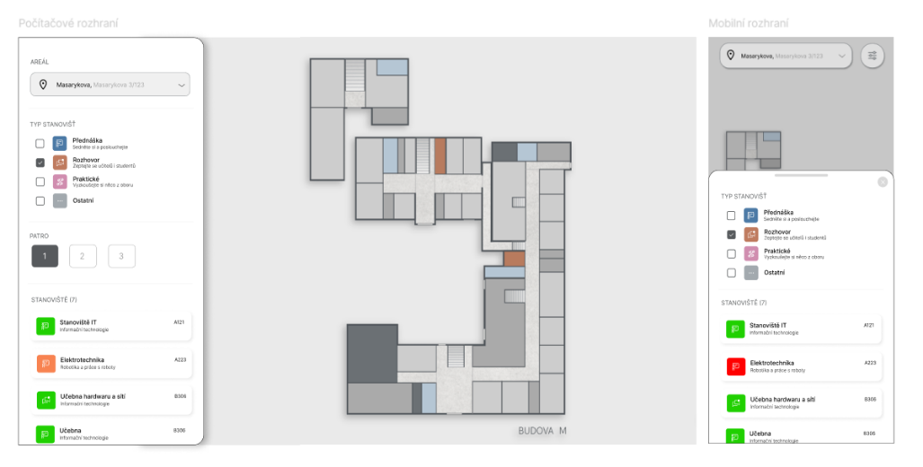
Obrázek 1: Ukázka návrhu uživatelského rozhraní v programu Figma

Analýza uživatelů
Hlavní cílovou skupinou aplikace jsou návštěvníci dnů otevřených dveří a dalších akcí pro veřejnost. Jedná se zejména o uchazeče o studium a jejich rodiče, kteří budovu školy navštěvují poprvé a neznají její uspořádání.
Persona | Charakteristika | Problém | Potřeba
Uchazeč o studium | Student, 14–16 let, navštěvuje školu poprvé | Budovy školy nezná a neví, kde hledat stanoviště | Rychle zjistit, kde se nacházejí místa, která ho zajímají
Doprovod uchazeče | Doprovází uchazeče, není technicky zaměřený | Neorientuje se v budově; aplikaci používá pouze jednorázově | Jednoduché a jasné rozhraní, bez složitého ovládání
Organizátor | Spravuje obsah akce | Nedostatek času pro dlouhé přepisování informací | Aktualizovat stanoviště bez zásahu do kódu
Tabulka 4: Analýza uživatelů aplikace
Sekundární skupinou jsou organizátoři akcí, kteří potřebují rychle aktualizovat informace o stanovištích.

Uživatelský scénář
Na základě analýzy uživatelů byl vytvořen jednoduchý uživatelský scénář:
Obrázek 2: Schéma toku uživatele
Návštěvník po příchodu do budovy načte aplikaci pomocí QR kódu umístěného u vstupu. Po otevření aplikace si na úvodní obrazovce vybere areál k zobrazení. Následně okamžitě vidí mapu aktuálního podlaží bez nutnosti registrace nebo další navigace. Pokud hledá konkrétní obor, využije filtr specializací. Po kliknutí na stanoviště se zobrazí detailní informace o učebně. Celý proces je navržen tak, aby uživatel dosáhl požadované informace s minimálním počtem kroků.

Návrh administračního rozhraní
V rámci návrhu administračního rozhraní bylo vytvořeno několik obrazovek. Kromě hlavní obrazovky mezi ně patří stránky pro vytváření, editaci a mazání jednotlivých položek v databázi. Všechny stránky jsou navržené pro desktopové zobrazení. Součástí návrhu administrační části je také systém autentizace uživatelů.
Barevné schéma vychází z vizuální identity školy. Díky tomu aplikace působí jako přirozená součást školního informačního systému a nikoliv jako samostatný nesouvisející produkt. Vizuál je minimalistický, bylo ponecháno pouze nezbytné minimum prvků pro usnadnění práce s rozhraním. Jsou použity jasné názvy, ikony a vyhledávací pole pro zpříjemnění zadávání informací.
Návrh rozhraní byl během vývoje průběžně upravován na základě zpětné vazby získané při testování. Některé prvky navržené ve Figmě byly během implementace zjednodušeny nebo přesunuty tak, aby lépe odpovídaly skutečnému způsobu používání aplikace.
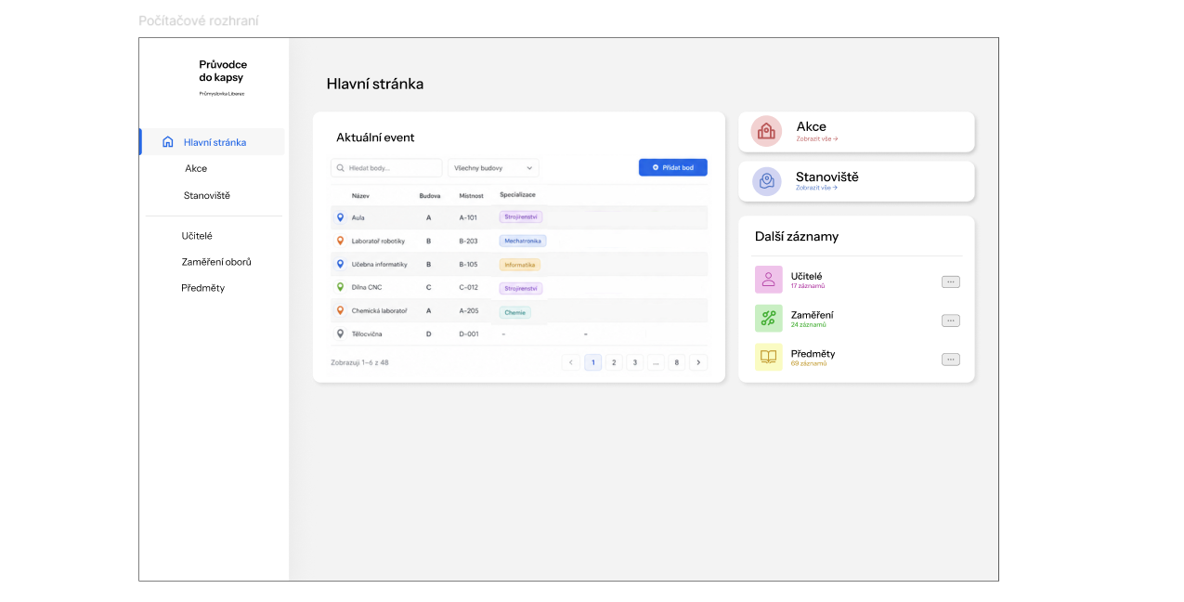
Obrázek 3: Ukázka administračního rozhraní v programu Figma

Návrh studentského rozhraní
Studentské rozhraní bylo navrženo jako zjednodušená část administrace a využívá stejného systému přihlášení. Rozhraní slouží především k doplňování poznámek k jednotlivým předmětům a učitelům, které pomáhají obohatit informační texty.
Vzhled se také drží minimalismu. Barevná kombinace tvoří neutrální tóny s jednou primární barvou, převzatou z loga školy.
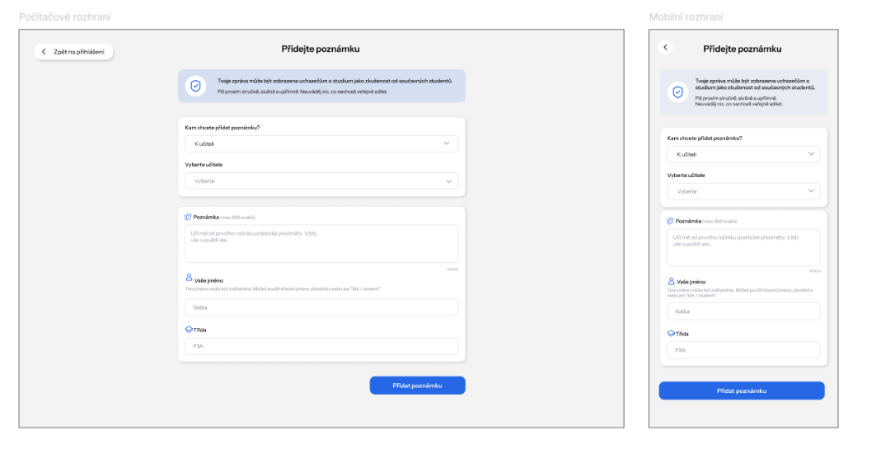
Obrázek 4: Ukázka návrhu studentského rozhraní v programu Figma

Struktura databáze
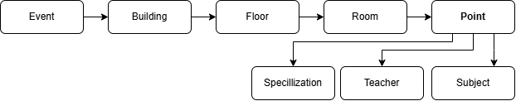
Data aplikace jsou uložena v databázi SQLite. Model se skládá z několika tabulek, které jsou navzájem propojeny pomocí relace. Použitá databázová struktura byla navržena s ohledem na jednoduché rozšiřování aplikace o další budovy a akce bez nutnosti zásadních změn v datovém modelu.
Obrázek 5: Schéma databázové struktury
Databázový model obsahuje entity: Event (akce), Building (budova), Floor (podlaží), Room (místnost), Point (stanoviště), Teacher (učitel), Subject (předmět) a Specialization (specializace). Každá akce obsahuje více stanovišť, která jsou vázána na konkrétní budovu a patro.
Mezi entitami jsou definovány relace různých typů. Hierarchie prostoru je řešena řetězcem relací 1:N: jedna budova (Building) obsahuje více podlaží (Floor), každé podlaží obsahuje více místností (Room). Stanoviště (Point) je vázáno na právě jednu místnost.
Vazba mezi akcí a stanovištěm je realizována spojovací tabulkou EventPoint, která umožňuje přiřadit jedno stanoviště více akcím a jedna akce může obsahovat více stanovišť, jde tedy o relaci M:N.
public class EventPoint
{
public int EventId { get; set; }
public Event? Event { get; set; }

public string PointId { get; set; } = string.Empty;
public Point? Point { get; set; }
}

Stanoviště má přiřazenu právě jednu specializaci (Specialization) a volitelně jeden předmět (Subject). Vazba Point a Teacher je realizována spojovací tabulkou, protože jedno stanoviště může mít více učitelů, tedy relace M:N.

Návrh API endpointů
API bylo navrženo jako centrální vrstva mezi databází a jednotlivými částmi systému. Klientská aplikace využívá endpoint /api/referencedata/points pro načtení stanovišť aktuálně aktivní akce. Administrační rozhraní využívá stejné datové zdroje při vytváření a úpravách obsahu. Díky tomuto přístupu jsou všechna data spravována na jednom místě a změny provedené v administraci se okamžitě projeví v klientské části aplikace bez nutnosti úprav frontendového kódu.
Metoda | Endpoint | Popis
GET | /api/referencedata/events | Vrátí aktuálně viditelné akce
GET | /api/referencedata/points | Vrátí body aktivní akce
GET | /api/referencedata/teachers | Vrátí seznam učitelů
GET | /api/referencedata/subject | Vrátí seznam předmětů
Tabulka 5: Přehled vybraných endpointů
Endpoint /api/referencedata/events slouží k načtení seznamu aktuálně dostupných akcí. Endpoint /api/referencedata/points vrací pouze stanoviště přiřazená aktivní akci, což umožňuje měnit obsah aplikace bez zásahu do mapových podkladů.

Realizace

Realizace klientské části aplikace
Klientská část aplikace byla implementována pomocí knihovny React 19 s využitím jazyka TypeScript.
Pro zobrazení mapy byl zvolen vlastní SVG podklad pro snadnou práci s body. Pomocí pomocného skriptu byl SVG podklad převeden do JSON souboru.
Načítání statických mapových podkladů je realizováno pomocí hooku useEffect(), který se vykoná po prvním vykreslení komponenty. Nejprve je načten soubor map.json obsahující seznam budov a následně jsou asynchronně načítána data jednotlivých podlaží. Výsledná data jsou uložena do stavu aplikace pomocí funkce setBuildings().
useEffect(() => {
async function loadData() {
const mapData = await fetchJson<{ buildings: BuildingData[] }>('/data/map.json');
setBuildings(buildingsWithRooms);
}
loadData();
}, []);
Po načtení aplikace dojde k získání dat aktuálně aktivní akce z API. Na základě těchto dat jsou následně vykresleny jednotlivé body v mapě a zpřístupněny související informace. Díky tomuto přístupu není potřeba měnit klientskou část aplikace při každé změně obsahu.
Součástí implementace bylo také vytvoření systému filtrů, který umožňuje zobrazit pouze vybrané typy stanovišť. Uživatel si může současně přepínat jednotlivá patra budovy a zobrazovat detailní informace o konkrétním bodu.
const toggleType = (type: PointIcon) => {
onChange(previous => {
if (previous.includes(type)) {
return previous.filter(item => item !== type);
}
return [...previous, type];
});
};
Filtrování stanovišť je realizováno pomocí seznamu aktivních typů. Po kliknutí na filtr je vybraný typ přidán do seznamu aktivních filtrů nebo z něj odebrán. Díky tomuto přístupu je možné současně filtrovat více kategorií stanovišť bez nutnosti opakovaného načítání dat z backendu.
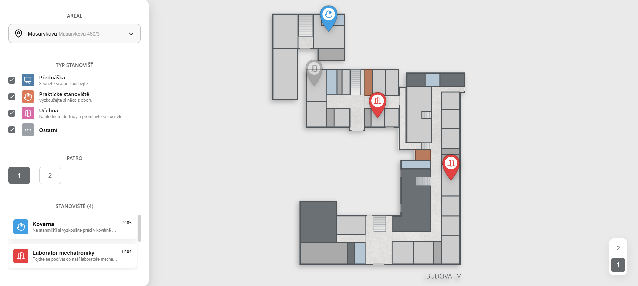
Obrázek 6: Implementovaná mapa s aktivními body

Testování uživatelského rozhraní
Uživatelské rozhraní bylo testováno 15 uživateli. Do testování byli zapojeni studenti školy, kteří budovu dobře znají, dále mladí lidé z jiných škol, kteří školu nikdy nenavštívili, a také dospělí návštěvníci. Testování probíhalo na zařízeních s různými velikostmi displejů a operačními systémy. Podle předem definovaných kritérií byla ověřována zejména responzivita, čitelnost mapy a intuitivnost ovládání.
Z 15 testovaných uživatelů dokázali všichni bez pomoci najít požadované stanoviště, přepnout patro a upravit si filtry podle svých preferencí. Nejčastější připomínkou byla absence druhé budovy a nejednoznačné umístění některých odkazů. Na základě této zpětné vazby byly upraveny navigační prvky, vycentrovány texty a doplněny vysvětlující texty.
Nefunkcionální požadavek NF05 (výkon aplikace) byl ověřen pomocí Google Lighthouse, kde aplikace dosáhla průměrného skóre na různých velikostech displejů 92 bodů.
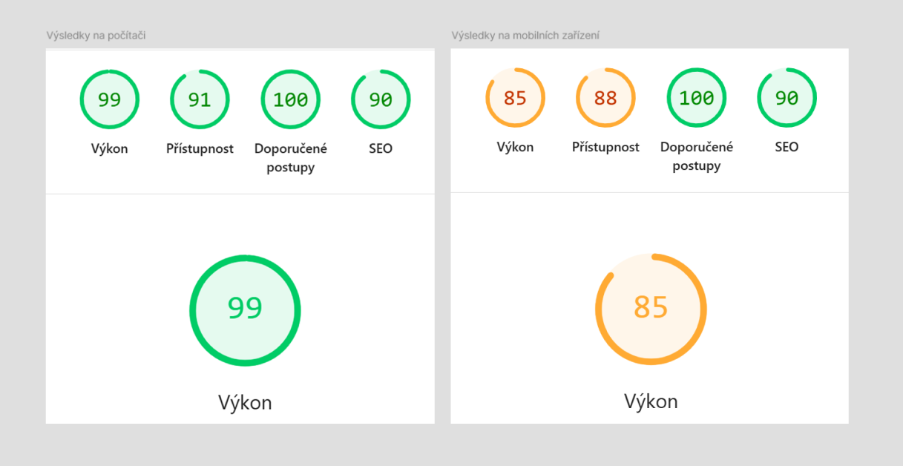
Obrázek 7: Výsledky Google Lighthouse

Realizace administrační a studentské části
Administrační část aplikace byla implementována pomocí technologie Razor Pages v prostředí ASP.NET Core [6]. Aplikace využívá ASP.NET Identity pro správu uživatelských rolí, přičemž samotné přihlášení je zjednodušeno na systém předem definovaných přístupových hesel, která určují přiřazenou roli.
Aplikace využívá dvě uživatelské role:
- Admin, který má přístup k plné správě dat.
- Student, který má přístup pouze na stránku určenou k vytváření a úpravě poznámek, které slouží jako doplňující informace určené uchazečům.
options.AddPolicy("AdminPolicy", policy =>
policy.RequireRole("Admin"));
options.AddPolicy("StudentPolicy", policy =>
policy.RequireRole("Student", "Admin"));
Obě role využívají společný přihlašovací formulář. Přihlášení je realizováno pomocí předem definovaných hesel, na jejichž základě je uživateli přiřazena odpovídající role. Pro správu autentizace a autorizace je využita technologie ASP.NET Identity. Po úspěšném přihlášení jsou uživateli zpřístupněny pouze stránky odpovídající jeho roli. Oproti návrhu bylo nutné upravit implementaci rolí tak, aby odpovídala reálnému chování aplikace při přihlašování pomocí předdefinovaných hesel.
Zvolený přístup pomocí předem definovaných sdílených hesel představuje zjednodušení oproti standardní správě individuálních uživatelských účtů. Toto řešení bylo přijatelné vzhledem k omezenému počtu uživatelů administrace, internímu charakteru nasazení a skutečnosti, že aplikace nepracuje s citlivými nebo osobními údaji. Není proto nezbytné evidovat, který konkrétní uživatel provedl jednotlivé změny. Pro nasazení v produkčním prostředí s větším počtem uživatelů by však bylo vhodné nahradit sdílená hesla individuálními účty s možností správy oprávnění a auditního záznamu změn.
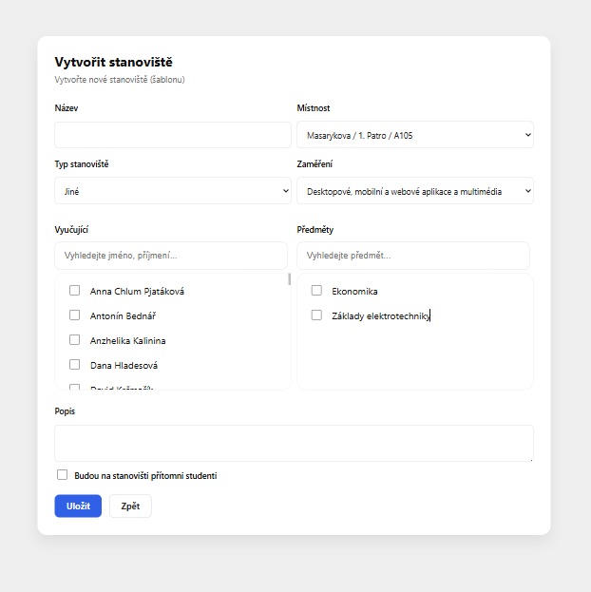
Administrační část byla implementována pomocí Razor Pages jako server-renderované rozhraní nad společným backendem. Toto řešení bylo zvoleno z důvodu rychlejší implementace administračních operací a jednodušší práce s autentizací. Klientská část aplikace (React SPA) a administrační část (Razor Pages) sdílejí společný backend a databázi.

Obrázek 8: Formulář pro vytváření stanovišť

Testování administračního rozhraní
Testování administračního rozhraní bylo zaměřeno zejména na správné fungování CRUD operací, autentizaci uživatelů a omezení přístupu podle uživatelských rolí. Testování provádělo šest uživatelů. Byly odhaleny problémy s editací některých záznamů, které byly způsobeny nesprávným předáváním dat ve formulářích. Na základě získané zpětné vazby byly upraveny některé formuláře pro editaci dat, opraveny chyby při ukládání změn a vylepšena responzivita vybraných stránek. Současně byly upraveny některé texty a popisy pro lepší srozumitelnost rozhraní. Po opravě byly všechny CRUD operace znovu ověřeny.

Realizace databáze a API
Pro ukládání dat byla zvolena databáze SQLite. Přístup k databázi je realizován pomocí technologie Entity Framework Core [8], která umožňuje práci s daty prostřednictvím objektových modelů aplikace. Databázová vrstva je tvořena třídou DbContext a jednotlivými entitami reprezentujícími ukládaná data.
Komunikace mezi klientskou částí aplikace, administrací a databází probíhá prostřednictvím REST API vytvořeného v prostředí ASP.NET Core. Klientská aplikace tak pracuje pouze s daty získanými z API a nemá přímý přístup k databázi. Stejným způsobem jsou data využívána také v administrační části systému. API zároveň slouží jako společný zdroj dat pro React klienta i administrační rozhraní. Při změně dat v administraci není nutné provádět žádné změny v klientské aplikaci.
Důležitou součástí implementace je logika aktivní akce. Ta zajišťuje, že uživatelům jsou zobrazována pouze data vztahující se k aktuálně probíhající události. Výběr aktivních akcí je realizován metodou GetCurrentlyVisibleEventsAsync(), která pracuje s příznakem IsActive. Metoda nejprve načte všechny akce s příznakem IsActive a následně ověří, zda aktuální čas spadá do jejich časového rozsahu.
var activeEvents = await _context.Events
.Include(e => e.EventPoints)
.ThenInclude(ep => ep.Point)
.Where(e => e.IsActive)
.AsNoTracking()
.ToListAsync();

var withinDateRange = (!evt.StartDate.HasValue || evt.StartDate <= now) && (!evt.EndDate.HasValue || evt.EndDate >= now);
V průběhu vývoje bylo vytvořeno několik databázových migrací. Ty sloužily zejména k úpravám relačních vazeb mezi entitami, rozšiřování datových modelů a přizpůsobování databázové struktury nově vznikajícím požadavkům aplikace.

Obrázek 9: Schéma toku dat v aplikaci

Nasazení aplikace
Aplikace byla nasazena do školního sandbox prostředí dostupného pod doménou sandbox.pslib.cloud. Nasazení je automatizováno pomocí GitHub Actions. Po každém odeslání změn (push) do hlavní větve je spuštěn workflow, který sestaví aplikaci a nasadí ji na server. Frontend je při lokálním vývoji spouštěn příkazem npm run dev, backend příkazem dotnet run. V produkčním prostředí jsou obě části sestaveny do finální podoby a provozovány společně pod přidělenou subdoménou. Toto řešení zajišťuje, že testovací prostředí vždy odráží aktuální stav hlavní větve repozitáře.

Technické výzvy a jejich řešení
Během realizace aplikace bylo potřeba řešit několik problémů. Některé výzvy vyplynuly až v průběhu vývoje, kdy bylo nutné přizpůsobit původní návrh novým požadavkům nebo technickým omezením. Následující podkapitoly popisují nejvýznamnější problémy a způsob jejich řešení.

Responzivní práce s SVG mapou
Jedním z problémů bylo zachování správného zobrazení SVG mapy na různých velikostech displejů. Při změně velikosti obrazovky docházelo k odlišnému měřítku mapy a zhoršení ovládání. Řešení využívá dynamické škálování pomocí knihovny react-zoom-pan-pinch [13], která umožňuje plynulé přibližování a posouvání mapy. Díky tomu zůstává mapa použitelná na mobilních telefonech i větších obrazovkách.

Převod SVG mapy do datové struktury
Podklady budov byly vytvořeny ve formátu SVG. Pro efektivní práci v aplikaci bylo potřeba získat informace o jednotlivých místnostech a převést je do strukturované podoby. Z tohoto důvodu byl vytvořen pomocný skript, který z SVG souboru automaticky vygeneroval JSON strukturu obsahující potřebná data o místnostech. Přestože se tím výrazně zjednodušilo zpracování mapových podkladů, u některých místností došlo k nesprávnému převodu souřadnic, a proto bylo nutné jejich data následně upravit ručně.

Migrace databáze během vývoje
V průběhu vývoje docházelo k opakovaným změnám datového modelu aplikace. Bylo proto nutné vytvářet databázové migrace pomocí Entity Framework Core a průběžně upravovat existující databázovou strukturu. Některé změny způsobovaly konflikty mezi staršími migracemi a aktuálním stavem modelů, což vedlo k chybám při vytváření databáze nebo aktualizaci schématu. Řešení spočívalo v úpravě migračních souborů, kontrole relačních vazeb a opakovaném testování migrací na čisté databázi. Díky tomu bylo možné zachovat konzistentní databázovou strukturu i při postupném rozšiřování funkcionality aplikace.

Ruční opravy mapových podkladů
Přestože byl vytvořen skript pro převod SVG map do datové struktury JSON, některé místnosti byly po převodu vykresleny na nesprávných souřadnicích nebo měly neúplnou geometrii. Důvodem byly rozdíly ve struktuře původních SVG objektů. Bylo proto nutné ručně kontrolovat výsledná data a opravovat souřadnice problematických místností. Tento proces byl časově náročný, ale umožnil zachovat přesnost mapových podkladů bez nutnosti kompletní ruční digitalizace celé budovy.

Synchronizace dat mezi klientskou a administrační částí
Aplikace obsahuje dvě rozdílné části: klientskou a administrační. Obě části však pracují se stejnými daty. Výzvou bylo navrhnout architekturu tak, aby nedocházelo k duplicitě logiky ani datových modelů. Řešením bylo vytvoření společného REST API, které slouží jako jediný zdroj dat pro klientskou i administrační část. Díky tomu se změny provedené v administraci okamžitě projeví v uživatelském rozhraní bez nutnosti dalších úprav.

Závěr
Hlavním úkolem bylo navrhnout a vytvořit webovou aplikaci, která usnadní orientaci návštěvníků během akcí pro veřejnost. Aplikace splnila všechny funkční požadavky definované v kapitole 1.2. Bylo implementováno zobrazení interaktivní mapy, detail stanovišť, přepínání pater, filtrování stanovišť, systém autentizace a uživatelských rolí, administrační rozhraní i zjednodušené studentské rozhraní. Současně byly splněny také hlavní nefunkcionální požadavky, zejména responzivita, optimalizace pro mobilní zařízení a bezpečnost přístupu do administrace. Požadavek NF05 na výkon aplikace byl ověřen pomocí nástroje Google Lighthouse, kde aplikace dosáhla průměrného skóre 92 bodů.
Z důvodu časových možností je aplikace aktuálně připravena pro použití s jednou kompletně zpracovanou budovou, která slouží pro testování a ověření všech funkcionalit. Druhá část areálu je v současnosti ve fázi dokončování a bude do systému postupně doplněna. Ruční tvorba mapových podkladů byla časově náročnější, než jsem původně předpokládala. Do budoucna by bylo vhodné tento proces optimalizovat nebo automatizovat. Současně by bylo možné podpořit využívání aplikace například informačními plakáty s QR kódy umístěnými při vstupu a v celém areálu školy.
Náročnou částí projektu byl také vývoj serverové části aplikace. Během práce bylo několikrát nutné upravit návrh databáze a přizpůsobit mu navazující části systému. Užitečnou zkušeností se stala i tvorba administračního rozhraní v technologii Razor Pages.
Jako největší přínos projektu hodnotím získání zkušeností s návrhem kompletní webové aplikace zahrnující frontend, backend, databázi i nasazení. Současně jsem si ověřila význam důkladné analýzy a návrhu datového modelu ještě před zahájením implementace. Některé změny databázové struktury bylo nutné provádět až během vývoje, což vedlo k dodatečným úpravám navazujících částí systému. V budoucích projektech bych proto větší pozornost věnovala návrhu architektury a datových vztahů v počátečních fázích vývoje.
V případě zapojení do běžného používání může aplikace představovat moderní alternativu k tradičním tištěným plánkům a usnadnit tak orientaci návštěvníkům.

Seznam zkratek a odborných výrazů
ORM
Object-Relational Mapping – vrstva mezi databází a kódem
API
Application Programming Interface – rozhraní pro komunikaci mezi systémy
SPA
Single Page Application – jednostránková webová aplikace
CRUD
Create, Read, Update, Delete – operace nad daty
REST
Architektonický styl pro návrh API
HMR
Hot Module Replacement – mechanismus pro aktualizaci kódu bez nutnosti kompletního reloadu stránky
QR
Quick Response – typ dvourozměrného kódu
UI
User Interface – uživatelské rozhraní
UX
User Experience – uživatelská zkušenost
SVG
Scalable Vector Graphics – vektorový grafický formát
JSON
JavaScript Object Notation – textový formát pro ukládání a přenost dat
SQL
Structured Query Language – jazyk pro práci s relačními databázemi
Lighthouse
Nástroj společnosti Google pro měření kvality webových aplikací
Github Actions
Služba pro automatizaci buildů, testování a nasazení aplikací

Seznam obrázků
Obrázek 1: Ukázka návrhu uživatelského rozhraní v programu Figma 5
Obrázek 2: Schéma toku uživatele 6
Obrázek 3: Ukázka administračního rozhraní v programu Figma 7
Obrázek 4: Ukázka návrhu studentského rozhraní v programu Figma 7
Obrázek 5: Schéma databázové struktury 8
Obrázek 6: Implementovaná mapa s aktivními body 11
Obrázek 7: Výsledky Google Lighthouse 12
Obrázek 8: Formulář pro vytváření stanovišť 13
Obrázek 9: Schéma toku dat v aplikaci 14

Použité zdroje
1. React. <form>. Learn React. [Online] Meta Open Source, 2025. [Citace: 12. 04 2026.] https://react.dev/reference/react-dom/components/form.
2. —. React Reference Overview. Learn React. [Online] Meta Open Source, 2025. [Citace: 28. 03 2026.] https://react.dev/reference/react.
3. —. useMemo. Learn React. [Online] Meta Open Source, 2025. [Citace: 29. 03 2026.] https://react.dev/reference/react/useMemo.
4. OpenAI. ChatGPT. [Online] OpenAI, 2026. [Citace: 16. 03 2026.] https://chatgpt.com/.
5. Anthropic. Claude Sonnet. [Online] Claude, 2026. [Citace: 01. 05 2026.] https://claude.ai/.
6. Microsoft. Overview of ASP.NET Core. Microsoft Learn. [Online] Microsoft, 2026. [Citace: 30. 03 2026.] https://learn.microsoft.com/en-us/aspnet/core/overview?view=aspnetcore-10.0.
7. —. .NET API browser. Microsoft Learn. [Online] Microsoft, 2026. [Citace: 16. 03 2026.] https://learn.microsoft.com/en-us/dotnet/api/?view=aspnetcore-10.0.
8. —. Entity Framework Core. Microsoft Learn. [Online] Microsoft, 2026. [Citace: 06. 04 2026.] https://learn.microsoft.com/en-us/ef/core/.
9. Vite contributors. Vite. [Online] VoidZero Inc., 2026. [Citace: 11. 05 2026.] https://devdocs.io/vite/.
10. Google. Typography. Google Material Design Guidelines. [Online] Google, 2026. [Citace: 25. 03 2026.] https://m3.material.io/styles/typography/overview.
11. IxDF. Mobile First. IxDF.org. [Online] IxDF, 2025. [Citace: 29. 05 2026.] https://ixdf.org/literature/topics/mobile-first.
12. WCAG. Understanding the Web Content Accessibility Guidelines. WCAG 101. [Online] WCAG, 2026. [Citace: 06. 03 2026.] https://www.wcag.com/resource/what-is-wcag/#The_Three_Levels_of_WCAG_Conformance_A_AA_and_AAA.
13. Github. React zoom pan pinch. Storybook. [Online] Github, 30. 04 2026. [Citace: 09. 05 2026.] https://bettertyped.github.io/react-zoom-pan-pinch/?path=/docs/docs-props--docs.

- Seznam přiložených souborů
V Github repozitáři, ve složce „Dokumentace“ se nacházejí následující soubory:
- RP2025-Pražáková-Nella-P3A-Průvodce_do_kapsy.docx – editovatelná verze dokumentace maturitní práce
- RP2025-Pražáková-Nella-P3A-Průvodce_do_kapsy.pdf – tisknutelná verze dokumentace ročníkové práce
- RP2025-Pražáková-Nella-P3A-Použití_AI.docx – dokumentace využitých nástrojů umělé inteligence a ukázka promptů
- RP2025-Pražáková-Nella-P3A-Pomocný-skript.docx – pomocné skripty použité mimo repozitář projektu

